《端午粽》作业设计

缪莉英

1. 教材分析

单元人文主题:本单元的人文主题是“家人”。《端午粽》是关于传统节日习俗的散文，生动的向我们介绍了粽子的样子、味道等，通过讲述节日风俗，引导学生了解、热爱中华传统文化。

单元语文要素:

1. 运用词语连续、正确停顿等方法读好长句子。
2. 积累语言。
3. 根据课文信息做简单推断，并联系生活实际进行表达。
4. 作业设计

预习卡

1.把下面的二类字读熟

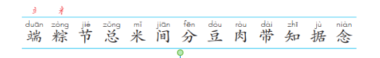

1. 初读课文，按课文内容填空

课文讲述了_____节，吃______的故事，外婆包的粽子十分________，花样也____。端午节吃粽子，据说是为了纪念______。

1. 和爸爸妈妈一起收集端午节或粽子的故事。

【设计意图】

1. 提前拼读生字，有利于读准字音，读通句子。
2. 通过填空概括课文主要内容，需要学生反复朗读课文，有利于培养学生在文中寻找明显信息的能力。
3. 通过收集端午节或粽子的故事，可以降低学生理解课文内容的难度，激发学生对传统文化的兴趣。

研学卡

1.问桌合作读句子,

粽子是用青青的箬竹叶包的，里面裹着白白的糯米，中间有一颗红红的枣。

2.圈一圈外婆包粽子用了哪些材料？

3.照样子，说一说我从图中看到了（ ）的（ ）？

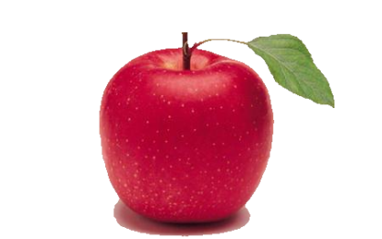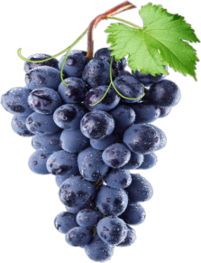

1. 这句话是按什么顺序描写粽子的？

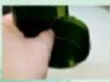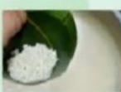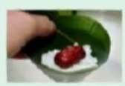

5.根据停顿线，读好句子。

粽子是用/青青的箬竹叶/包的，里面裹着/白白的糯米，中间/有一颗红红的枣。

【设计意图】

读好长句是本课的重难点，在教学时可以采用“内容分解法”引导学生对长句的内容进行分解，明白句子所表达的内容，再运用各种方式练读、巩固。

第二自然段中：“粽子是用青青的箬竹叶包的，里面裹着白白的糯米，中间有一颗红红的枣。”这个长长的句子由外及里介绍了关于粽子样子的三个方面的内容。

拓练卡

一、读儿歌，完成练习。

端午节，艳阳照，家家门上插艾嵩。

挂丝线，戴香包，娃姓乐得蹦又跳。

吃粽子，划龙船，纪念屈原永记牢。

1.圈一圈端午节有哪些风俗?

2.画一张端午节的卡片?

【设计意图】

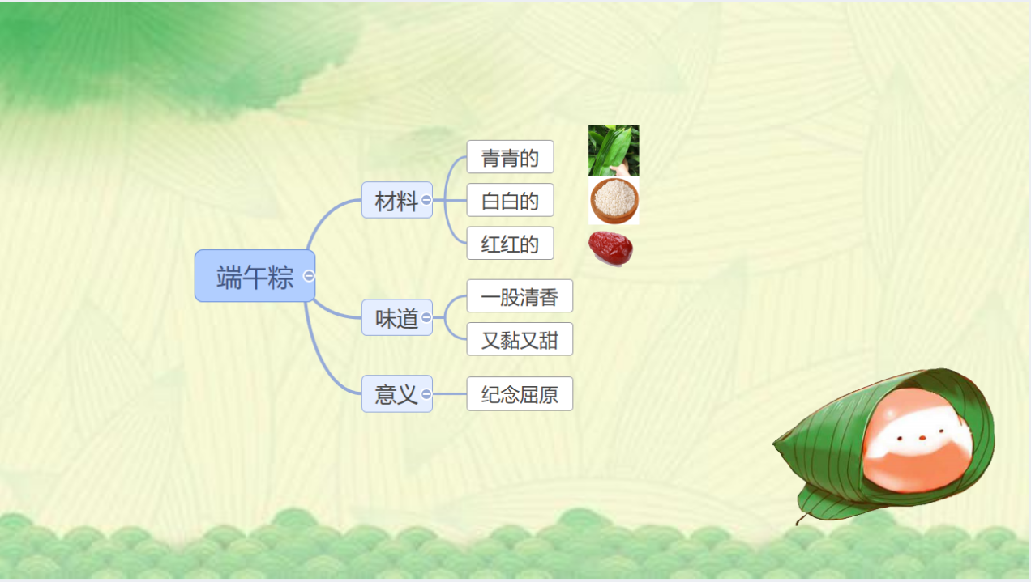从文中找出明显的信息，培养学生的阅读能力，并联系生活实际进行表达，是本学期的训练点之一。

板书设计

【设计意图】

从粽子的材料、味道、意义，帮助学生梳理文章主要内容。

1. 实践心得

通过课前让学生朗读课文，读准字音，读通句子，了解端午节的习俗和传统文化，激发学生自主学习的兴趣的同时，能更好地开展本课教学。

我们借助教材教辅资料，结合课后练习设置问题，把握长句朗读的难点，利用方法点拨，教会学生如何读好长句。

课中我们进行课外知识的补充，联系生活实际，让学生感受课文所蕴含的传统文化。